Szkoła Muzyczna I stopnia w Starym Sączu
ul. Kazimierza Wielkiego 14, 33-340 Stary Sącz tel. 18 3000193; kom. 782538840
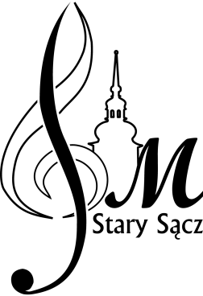
ogłasza nabór dzieci i młodzieży w wieku 6-16 lat na rok szkolny 2021/2022
Zapraszamy zainteresowanych grą na: akordeonie, fortepianie, gitarze, skrzypcach, klarnecie, saksofonie, trąbce, sakshornie, oraz innych instrumentach.
Podania przyjmujemy w nieprzekraczalnym terminie do dnia 18 maja 2021 roku.
Harmonogram egzaminów zostanie umieszczony na tablicy ogłoszeń oraz na stronie internetowej szkoły w dniu 24 maja 2021 roku.
Ważne informacje dla kandydatów na stronie internetowej: www.szkola-muzyczna.stary.sacz.pl i www.sm.stary.sacz.pl

